Схема сборки

Шкаф Slim 1 полка

400х400х800 (773)

D:\ЭргоСтол Базис-Мебельщик\#_Документы\Учебная\С яндекс диска\МЕБЕЛЬ АКТУАЛЬНАЯ\Шкаф Slim\Ручки 96мм\Новая папка\1.wmf

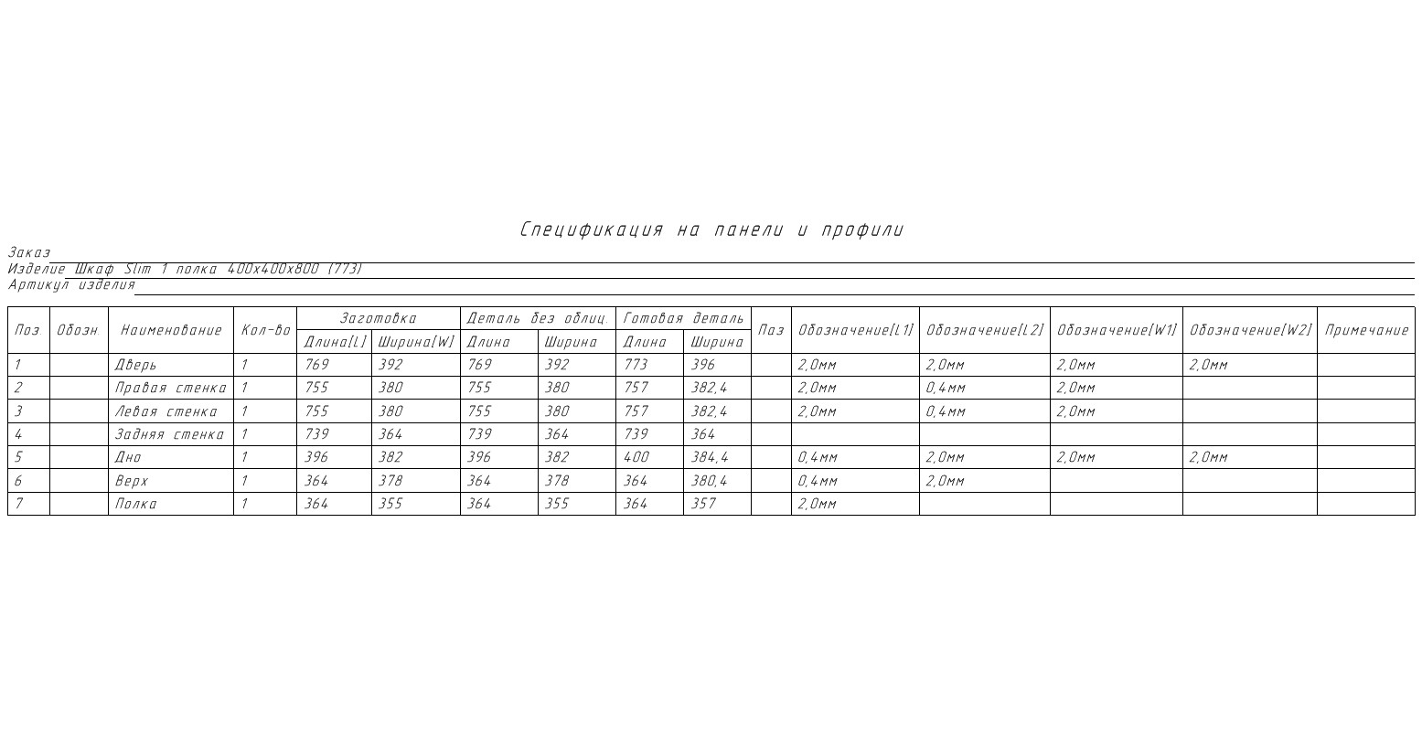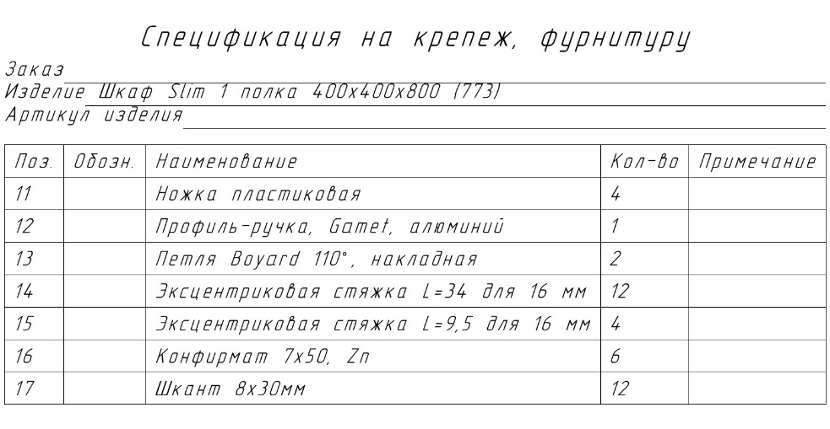

1.

D:\ЭргоСтол Базис-Мебельщик\#_Документы\Учебная\С яндекс диска\МЕБЕЛЬ АКТУАЛЬНАЯ\Шкаф Slim\Ручки 96мм\Новая папка\5.wmf

2.

D:\ЭргоСтол Базис-Мебельщик\#_Документы\Учебная\С яндекс диска\МЕБЕЛЬ АКТУАЛЬНАЯ\Шкаф Slim\Ручки 96мм\Новая папка\6.wmf

3.

D:\ЭргоСтол Базис-Мебельщик\#_Документы\Учебная\С яндекс диска\МЕБЕЛЬ АКТУАЛЬНАЯ\Шкаф Slim\Ручки 96мм\Новая папка\7.wmf

4.

D:\ЭргоСтол Базис-Мебельщик\#_Документы\Учебная\С яндекс диска\МЕБЕЛЬ АКТУАЛЬНАЯ\Шкаф Slim\Ручки 96мм\Новая папка\8.wmf

5.

D:\ЭргоСтол Базис-Мебельщик\#_Документы\Учебная\С яндекс диска\МЕБЕЛЬ АКТУАЛЬНАЯ\Шкаф Slim\Ручки 96мм\Новая папка\9.wmf

6.

D:\ЭргоСтол Базис-Мебельщик\#_Документы\Учебная\С яндекс диска\МЕБЕЛЬ АКТУАЛЬНАЯ\Шкаф Slim\Ручки 96мм\Новая папка\10.wmf

7.

D:\ЭргоСтол Базис-Мебельщик\#_Документы\Учебная\С яндекс диска\МЕБЕЛЬ АКТУАЛЬНАЯ\Шкаф Slim\Ручки 96мм\Новая папка\11.wmf

D:\ЭргоСтол Базис-Мебельщик\#_Документы\Учебная\С яндекс диска\МЕБЕЛЬ АКТУАЛЬНАЯ\Шкаф Slim\Ручки 96мм\Новая папка\12.wmf